HPXT-B20Z 北斗接收机

主要特点

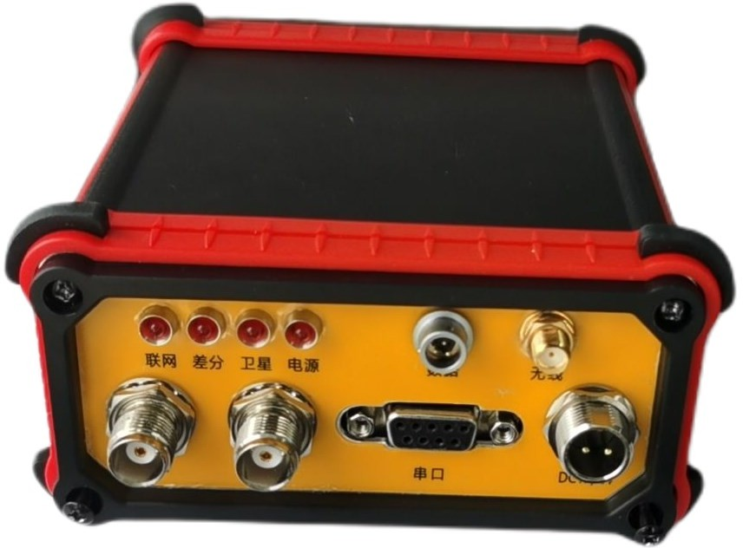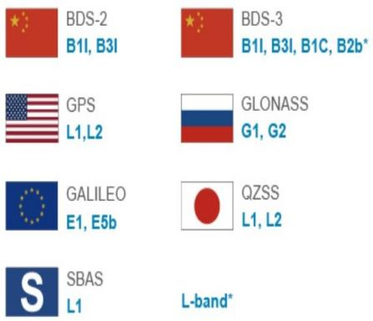

* 小巧、坚固、轻量级GNSS接收机
* 支持全系统全频点导航卫星系统，支持L北斗全球信号的接收
* 支持4G全网通信
* 厘米级高精度定位

定向

* 强大的数据处理能力，高性能解算
* 适用高精度车载定位，机械控制，精准农业

# HPXT-B20Z

HPXT-B20Z



# HPXT-B20Z





HPXT-B20Z北斗接收机

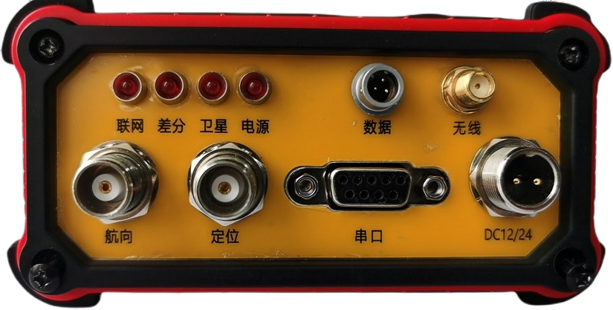

## GNSS配置

BDS B1,B2,B3 GPS L1, L2C, L2P, L5

GLONASS L1, L2

Galileo E1C, E5a, E5b

QZSS L1/L2

## 精度

单点定位精度. H<1.5m, V<3.0m

RTK精度 H: ±(10+1ppm)mm

V: ±(15+1ppm)mm

定向精度. 0.2度/1m基线

通道… 432通道

更新率… 20HZ

首次定位时间… 45s

重新定位 <2s

输出数据格式… NMEA-0183， Unicore

差分数据格式…....................RTCM 3.0/3.2/3.3

网络模式支持… 支持NTRIP协议

## 数据链路

1. 内置4G全网通模块，支持最大下行速率150Mbps 和上行速率 50Mbps。
2. 支持实时静、动态双频RTK解算，同时支持单BD-2解算模式支持多频4星座GNSS,

独立的GLONASS群延时修正。

1. 支持NTRIP协议，可以连接CROS网络,兼容千寻知寸FindCM网络RTK服务
2. 支持TCP透明传输，同时支持2路TCP数据传输。
3. 完备的防掉线机制，保证数据终端永远在线, 支持本地数据激活,支持定时下线，智能动态灵敏度技术，适应各种环境的变换，适应更加恶劣，更远距离的定位环境

## 环境参数

防水/防尘 P55

温度 ..-40℃ to +85℃

工作湿度. 5% to 95%R.H.非凝结，+60℃

防震. MIL810F,定制

## 物理

外壳尺寸… 12*10*5cm

## 标准配置

HPXT-B20Z北斗接收机一体机*1

GNSS蘑菇头天线*2

5米TNC馈线*2

4G全频天线*1

1米电源线*1

10cm吸盘支架*2

串口配置线*1